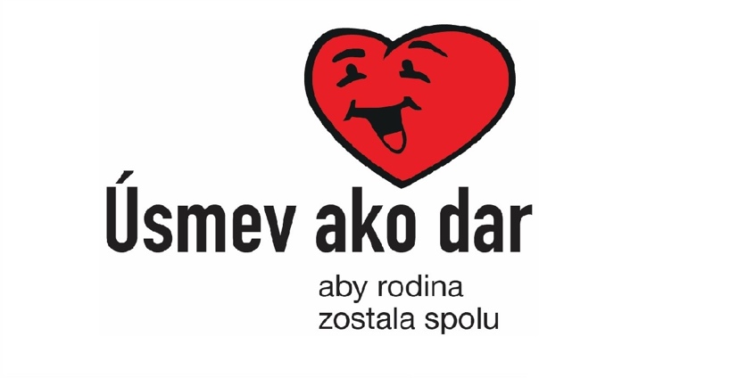

**Krásny dobrý deň prajem p. riaditeľka!**

V mene celej organizácie Úsmev ako dar by som sa Vám chcel poďakovať za Vašu ochotu zapojiť sa do tejto zbierky sladkostí. Zo srdca sme Vám všetci vďační za Vašu pomoc. Hlavne deti.

Je naozaj ťažké zorganizovať nejakú zbierku. Vy ako škola to určite poznáte. Určite robíte veľa takýchto akcii pre Vašich žiakov. Ale Vy ste nám dokázali, že keď sa ľudia spoja dokážu aj nemožné. Vďaka Vám môžem dať deťom sladké dobroty našim úžasným deťom.

Blíži sa koniec školského roka, uzatváranie známok, výlety, vysvedčenia a mnohé iné veci, ktoré je potrebné dokončiť ešte pred úplným koncom školského roka. Aj napriek týmto okolnostiam ste sa rozhodli spolu s nami niečo urobiť a obetovať svoj čas pre nás. Museli ste do toho dať veľa síl a námahy. Nič z toho však nebolo márne. Predsa čo krajšie môže človek urobiť, ako pomôcť deťom.

**Prosím prijmite toto poďakovanie.**

Aj malým kúskom chleba dokážeme nasýtiť hladného a dať mu pocit šťastia. Viete, aký je najkrajší dar na svete? Vidieť úsmev na tvári. Len vďaka Vám sme to dokázali. Ďakujeme za Vašu pomocnú ruku.

**Ešte raz veľké ĎAKUJEME!**

